无线触摸调光开关系列
物联无线触摸调光开关系列，是依托于先进ZigBee技术研发而成的系列新型产品。只需通过手机、平板电脑等智能终端即可进行远程无线控制，从而达到用户所期许的不同光影氛围需求。
除了常见的智能家居系统，本系列产品还可以在智能建筑、智能医院、智慧旅店、智慧养殖等系统中使用。
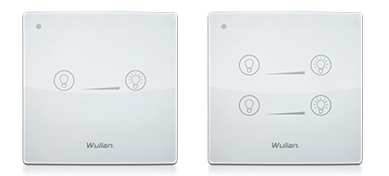
功能特点：
1、造型现代、时尚，可以很好的融入你的家居环境；
2、无线布控，安装简单，可控性高；
3、可根据个人生活习惯进行DIY场景设置，享受生活的同时，更能节约能源。
定购信息：
货号 | WLPN1209101 / WLPN1209102
型号 | WL-DS-C01 / WL-DS-C02

